EasyWin MW 100 mm Fertigfenster Sonder

Knauf Gips

Eigenschaften

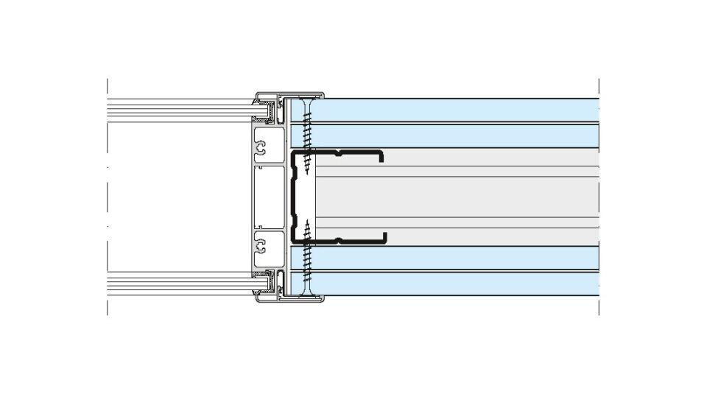

GTIN:

4003982292261

HAN:

00427053

Werkstoff

Aluminium, Kunststoff